Filter 过滤器
2019年5月25日 星期六
9:20

  - 过滤器概述
Servlet三大技术之一。实用性最高的技术之一。它能够实现如下功能：
作用：乱码过滤、响应压缩数据、网盘快传、权限设置、敏感词汇过滤

过滤器中存在责任链模式。

过滤器主要拦截的是访问服务器资源的请求和服务器响应的内容，拦截的数据可以进行处理，处理后可以放行或者不放行，若放行，放行前后都可以添加额外的代码。
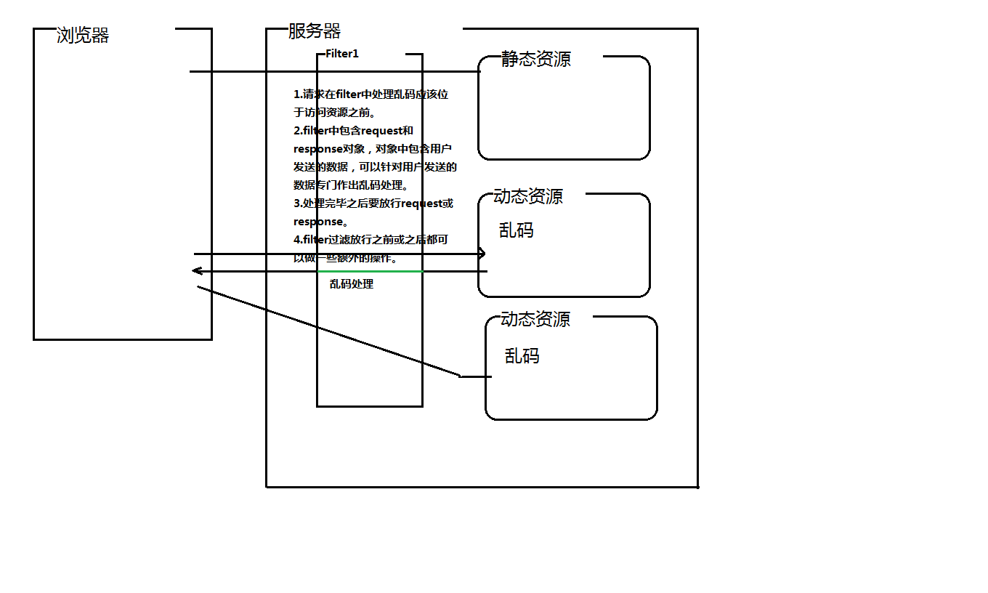
  - 过滤器实现
    - 创建一个普通类，使类实现一个filter接口即可。
    - 配置过滤拦截请求的方式。
  - 过滤器的API

Method Summary
void | destroy()  Called by the web container to indicate to a filter that it is being taken out of service.  在当前web应用被移出容器（web被销毁的时候）调用次方法完成善后的操作。
void | doFilter(ServletRequest request, ServletResponse response, FilterChain chain)  The doFilter method of the Filter is called by the container each time a request/response pair is passed through the chain due to a client request for a resource at the end of the chain.  在每一次的请求或响应过程当中，都会访问一次filter中的doFilter方法，在这里可以对request和response进行处理，处理过后可以选择放行或者不放行，如果放行则在放行前后的代码中可以进行一些额外的操作。
void | init(FilterConfig filterConfig)  Called by the web container to indicate to a filter that it is being placed into service.  在web应用创建的时候自动创建一个filter对象在当前tomcat内存当中，提供服务，创建对象的时候会自动调用一次init方法。

  - 过滤器实现
package cn.tedu.filter;

import java.io.IOException;

import javax.servlet.Filter;
import javax.servlet.FilterChain;
import javax.servlet.FilterConfig;
import javax.servlet.ServletException;
import javax.servlet.ServletRequest;
import javax.servlet.ServletResponse;

public class FirstFilter implements Filter {

public void init(FilterConfig filterConfig) throws ServletException {
System.out.println("FirstFilter Start.....");
}

public void doFilter(ServletRequest request, ServletResponse response,
FilterChain chain) throws IOException, ServletException {
System.out.println("FirstFilter doFilter方法已经被访问");
//放行当前请求或响应。
chain.doFilter(request, response);
System.out.println("FirstFilter doFilter方法已经被访问2");
}

public void destroy() {
System.out.println("FirstFilter End.....");
}

}
配置filter filter-mapping：
<filter>
<filter-name>FirstFilter</filter-name>
<filter-class>cn.tedu.filter.FirstFilter</filter-class>
</filter>
<filter-mapping>
<filter-name>FirstFilter</filter-name>
<url-pattern>/*</url-pattern>
</filter-mapping>
  - Filter的生命周期
在web应用启动的时候filter会自动加载，并且创建一个对象驻留在内容当中，创建对象的时候会主动调用一次init方法完成初始化的操作。驻留在内存中的对象会一直拦截后续指定的请求，内存中只有第一次初始化的时候创建的唯一一个filter对象。在一个请求或响应被拦截的时候会调用filter身上的doFiIter方法对请求或响应拦截，然后进行处理，处理后的结果可以放行，也可以不放行。如果放行，在放行前后可以添加额外的操作。在web容器被销毁的时候filter对象也会被销毁，在filter对象销毁之前会调用destory方法完成一些善后的操作。
  - 责任链模式
在过滤使用过程中，可以配置多个过滤器，过滤器按照web.xml文件中filter-mapping配置的顺序进行拦截，多个过滤器连接在一起就构成了一个责任链模式的过滤器。
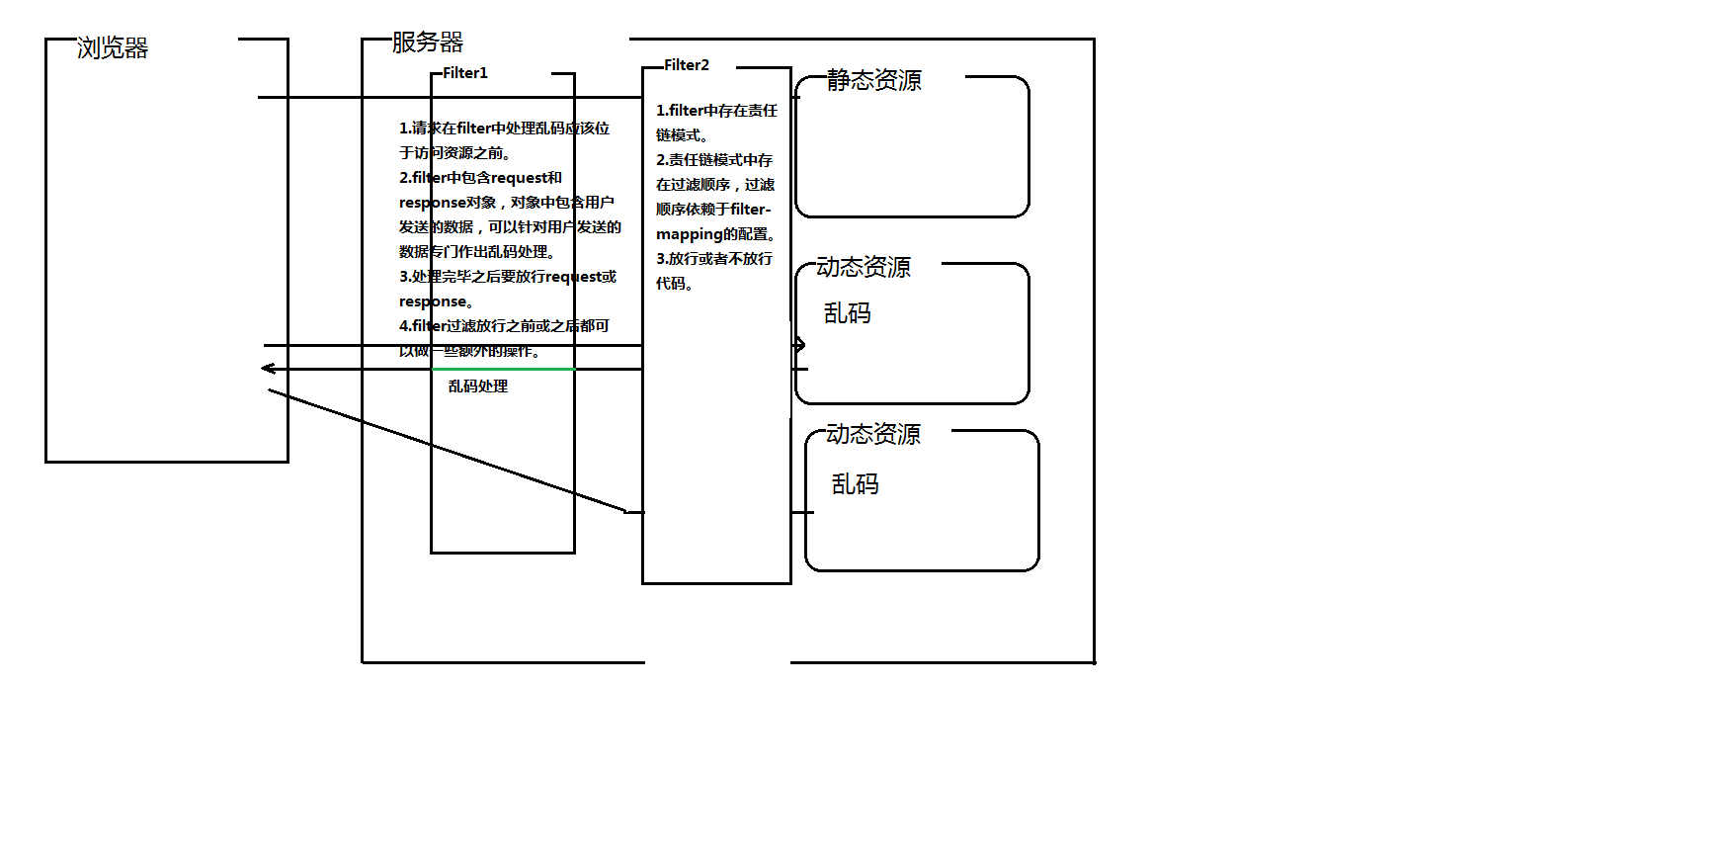
doFilter方法执行前后代码都可以正常运行，在所有filter中的doFilter之前的代码会按照filter-mapping的配置顺序执行，在访问结束的时候，filter中doFilter之后的代码会按照filter-mapping配置相反的顺序执行。

修改EasyMall-全站乱码处理
2019年5月25日 星期六
10:34

  - 需求
在www.easymall.com这个网站中，多个servlet都需要进行request和response乱码的处理，重复书写加大代码冗余，而且如果servlet众多，书写繁琐，可以将处理乱码的过程专门提取到一个模块中处理，将处理的请求和响应再发送到对应的资源或浏览器中，那么这个模块可以使用过滤器实现。
  - 过滤器实现全站乱码处理
由于request可以是post或者get提交，post提交通过一句request.setCharacterEncoding("utf-8")就可以解决，get提交需要将每一个请求参数单独做乱码处理，如果每个都处理十分繁琐，可以将这个过程提取到过滤器当中。
response乱码处理也可以放在filter中，这样所有的响应资源就都可以处理乱码了。
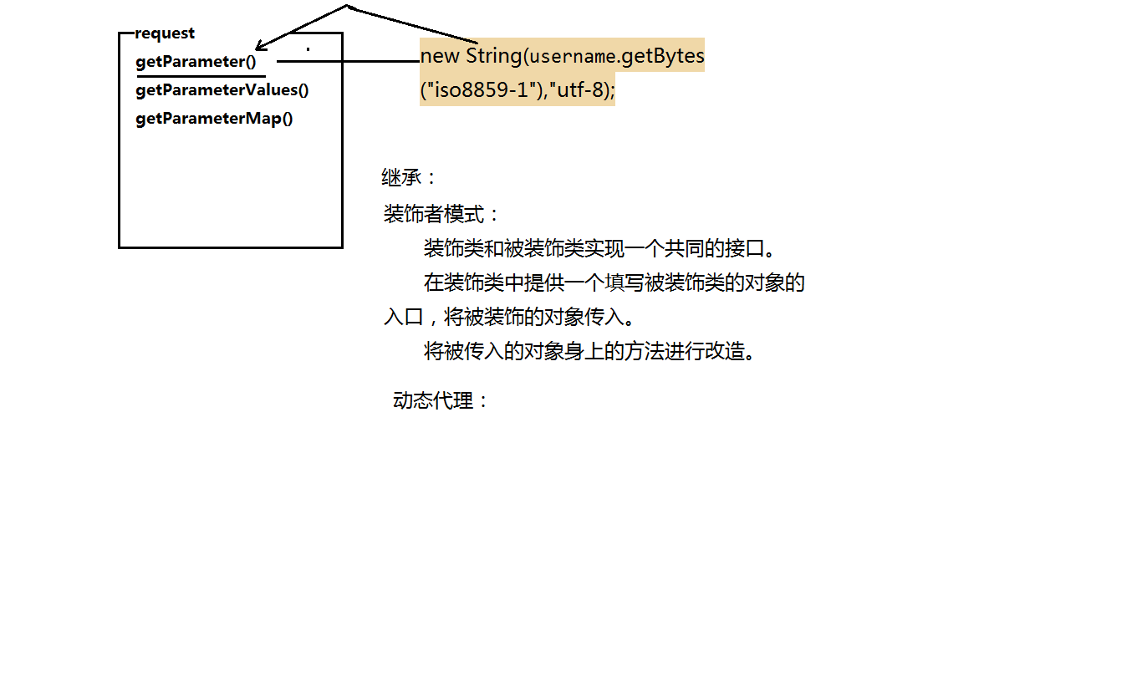
代码实现：
  - 创建一个Encodingfilter过滤器，并配置相关配置信息在web.xml中
//全站乱码处理
public class EncodingFilter implements Filter {
String encode = "";
public void init(FilterConfig filterConfig) throws ServletException {
encode = filterConfig.getServletContext().getInitParameter("encode");
}

class MyHttpServletRequest extends HttpServletRequestWrapper{

public HttpServletRequest request = null;
// 此处为用户传入的request对象
public MyHttpServletRequest(HttpServletRequest request) {
super(request);
//将用户传入的request对象提取成一个成员变量，以便在其他方法中使用。
this.request = request;
}

@Override
public Map<String,String[]> getParameterMap() {
try {
//将处理后的结果数据放入一个新的map，并返回。
//从旧map取出包含乱码的数据
Map<String,String[]> map = request.getParameterMap();
//新map，存储处理后的没有乱码的数据
Map<String,String[]> rmap = new HashMap<String,String[]>();
//处理乱码数据
for(Map.Entry<String, String[]> entry:map.entrySet()){
//取出键和值，对其中的值进行乱码的处理
String key = entry.getKey();
String[] values = entry.getValue();
//新的String数组，用于存储处理后的值
String[] rvalues = new String[values.length];
//对其中的值进行乱码的处理
for(int i=0;i<values.length;i++){
rvalues[i] = new String(values[i].getBytes("iso8859-1"),encode);
}
//将处理后的结果放入新的map中
rmap.put(key, rvalues);
}
//返回添加好正常中文的map对象
return rmap;
} catch (Exception e) {
e.printStackTrace();
throw new RuntimeException(e);
}

}
@Override
public String[] getParameterValues(String name) {
//调用的是在本类中修改好的方法，千万不要加request，否则会变为原有的request对象身上的方法
Map<String,String[]> map = getParameterMap();
return map.get(name);
}
@Override
public String getParameter(String name) {
//根据用户传入的参数名获取对应名称的参数值，
//结果为一个数组，取出数组中第一个元素即为getParameter方法的返回值
String[] values = getParameterValues(name);
//考虑方法中的参数可能不存在，
//导致执行方法出现varlues=null的结果。
//为了避免null[0]这种情况，应该对values结果做出如下判断。
return values==null?null:values[0];

}

}
public void doFilter(ServletRequest request, ServletResponse response,
FilterChain chain) throws IOException, ServletException {
//1.response对象
response.setContentType("text/html;charset="+encode);
//2.request对象 post
// request.setCharacterEncoding(encode);
//2.request对象 get
MyHttpServletRequest req = new MyHttpServletRequest((HttpServletRequest) request);

//放行 处理后的request对象
chain.doFilter(req, response);

}

public void destroy() {

}

}
  - 在web.xml配置filter
<!-- 全站乱码过滤的filter -->
<filter>
<filter-name>EncodingFilter</filter-name>
<filter-class>com.easymall.filter.EncodingFilter</filter-class>
</filter>
<filter-mapping>
<filter-name>EncodingFilter</filter-name>
<url-pattern>/*</url-pattern>
</filter-mapping>
  - 由于在开发中可能会使用utf-8及其以外的字符集，在response对象身上设置字符集是不能写死，应该通过配置文件读取全局指定字符集。
public class EncodingFilter implements Filter {
String encode = "";
public void init(FilterConfig filterConfig) throws ServletException {
encode = filterConfig.getServletContext().getInitParameter("encode");
}
在web.xml中配置：
<!-- 全局字符集设置 -->
<context-param>
<param-name>encode</param-name>
<param-value>utf-8</param-value>
</context-param>
  - 拆分MyHttpServletRequest和EncodingFilter
EncodingFilter:
//全站乱码处理
public class EncodingFilter implements Filter {
String encode = "";
boolean use_encode = false;
public void init(FilterConfig filterConfig) throws ServletException {
encode = filterConfig.getServletContext().getInitParameter("encode");
//是否开启字符集处理
use_encode = Boolean.parseBoolean(filterConfig.getServletContext().getInitParameter("use_encode"));
}

public void doFilter(ServletRequest request, ServletResponse response,
FilterChain chain) throws IOException, ServletException {
//1.response对象
response.setContentType("text/html;charset="+encode);
//2.request对象 post、
// request.setCharacterEncoding(encode);
//2.request对象 get
//在返回request对象的时候判断是否使用乱码处理的后的request对象
ServletRequest req = use_encode? new MyHttpServletRequest((HttpServletRequest) request,encode):request;

//放行 处理后的request对象
chain.doFilter(req, response);

}

public void destroy() {

}

}
MyHttpServletRequest:
在使用get提交乱码处理的过程中，我们始终认为服务器一定为iso8859-1，但是实际上有些服务器可能是utf-8，有些则可能是iso8859-1，面对不同的服务器配置时，我们的代码应该实现一个通用的效果，所以为了实现这个效果，我们需要添加一个控制是否使用乱码处理的开关，开关打开则启用乱码处理，开关关闭则取消乱码处理。
public class MyHttpServletRequest extends HttpServletRequestWrapper{

public HttpServletRequest request = null;
public String encode = "";
// 此处为用户传入的request对象
public MyHttpServletRequest(HttpServletRequest request,String encode) {
super(request);
//将用户传入的request对象提取成一个成员变量，以便在其他方法中使用。
this.request = request;
this.encode = encode;
}

@Override
public Map<String,String[]> getParameterMap() {
try {
//将处理后的结果数据放入一个新的map，并返回。
//从旧map取出包含乱码的数据
Map<String,String[]> map = request.getParameterMap();
//新map，存储处理后的没有乱码的数据
Map<String,String[]> rmap = new HashMap<String,String[]>();
//处理乱码数据
for(Map.Entry<String, String[]> entry:map.entrySet()){
//取出键和值，对其中的值进行乱码的处理
String key = entry.getKey();
String[] values = entry.getValue();
//新的String数组，用于存储处理后的值
String[] rvalues = new String[values.length];
//对其中的值进行乱码的处理
for(int i=0;i<values.length;i++){
rvalues[i] = new String(values[i].getBytes("iso8859-1"),encode);
}
//将处理后的结果放入新的map中
rmap.put(key, rvalues);
}
//返回添加好正常中文的map对象
return rmap;
} catch (Exception e) {
e.printStackTrace();
throw new RuntimeException(e);
}

}
@Override
public String[] getParameterValues(String name) {
//调用的是在本类中修改好的方法，千万不要加request，否则会变为原有的request对象身上的方法
Map<String,String[]> map = getParameterMap();
return map.get(name);
}
@Override
public String getParameter(String name) {
//根据用户传入的参数名获取对应名称的参数值，
//结果为一个数组，取出数组中第一个元素即为getParameter方法的返回值
String[] values = getParameterValues(name);
//考虑方法中的参数可能不存在，
//导致执行方法出现varlues=null的结果。
//为了避免null[0]这种情况，应该对values结果做出如下判断。
return values==null?null:values[0];

}
}
  - EasyMall自动登录
在login.jsp页面中有一个复选框--30天自动登录，选中之后应该在每一次打开浏览器访问EasyMall服务器上任意一个资源的时候都能实现自动登录的效果。为了实现这个效果，结果如下图分析，决定使用filter和cookie两项技术解决这个问题。
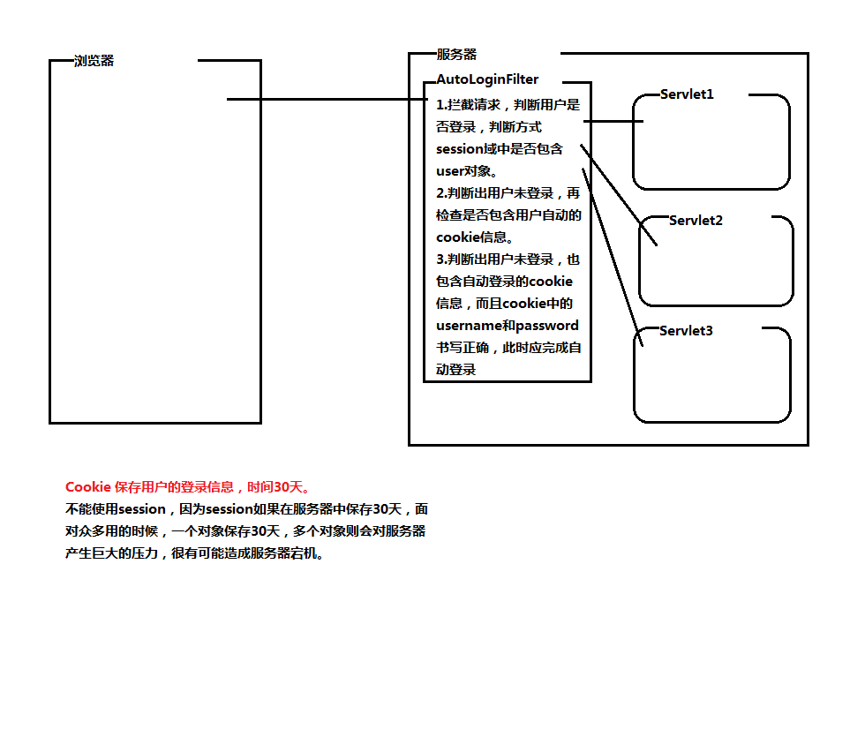
代码实现：
  - 创建AutoLoginFilter：
//30天内自动登录
public class AutoLoginFilter implements Filter {

public UserService userService = new UserService();
public void init(FilterConfig filterConfig) throws ServletException {

}

public void doFilter(ServletRequest request, ServletResponse response,
FilterChain chain) throws IOException, ServletException {
//1.判断是否登录 根据session域中是否包含user来判断用户是否登录
HttpServletRequest req = (HttpServletRequest) request;
//判断session对象是否存在，如果session不存在，则没有登录状态，
//如果有session而没有user域属性，
//也可以认为是没有登录状态
if(req.getSession(false) == null
||req.getSession().getAttribute("user")==null){
//没有登录状态
Cookie[] cs = req.getCookies();
Cookie autoLoginC = null;
if(cs != null){
for(Cookie c : cs){
if("autologin".equals(c.getName())){
autoLoginC = c;
}
}

}
//autologinC有可能未找到，所以需要先判断是否为空
if(autoLoginC != null){
//获取cookie中的用户名和密码
String str = autoLoginC.getValue();
String[] values = str.split("#");
String username = URLDecoder.decode(values[0], "utf-8");
String password = values[1];
//完成自动登录
//根据数据库信息查询用户名和密码事如否匹配
User user = userService.loginUser(username, password);
req.getSession().setAttribute("user", user);
}

}

//不论登录用户名和密码是否正确都应该放行请求和响应。
chain.doFilter(request, response);

}

public void destroy() {

}

}
  - 配置web.xml，添加filter配置信息
<!-- 30天内自动登录 -->
<filter>
<filter-name>AutoLoginFilter</filter-name>
<filter-class>com.easymall.filter.AutoLoginFilter</filter-class>
</filter>
<filter-mapping>
<filter-name>AutoLoginFilter</filter-name>
<url-pattern>/*</url-pattern>
</filter-mapping>
  - LogOutServlet代码修改：
原有的注销功能只是删除session，访问原有的注销功能仍然会发生一次请求，这个请求还会被AutoLogin拦截，并且再次自动登录，导致无法注销，所以应该在其中添加删除autologinCookie的代码
//注销用户登录状态
public class LogOutServlet extends HttpServlet {

public void doGet(HttpServletRequest request, HttpServletResponse response)
throws ServletException, IOException {
//注销用户登录状态可以将session删除，删除session后其中的属性值也会销毁
//实现用户注销的功能
//先判断session对象是否为空，如果为空则不需要释放。
//不为空再释放。
if(request.getSession(false)!=null){
request.getSession().invalidate();
}
//30天内自动登录清除cookie，避免点击之后重复登录，需要等待30天
Cookie cookie = new Cookie("autologin","");
cookie.setMaxAge(0);
cookie.setPath(request.getContextPath()+"/");
response.addCookie(cookie);

response.sendRedirect("http://www.easymall.com");
}

public void doPost(HttpServletRequest request, HttpServletResponse response)
throws ServletException, IOException {
doGet(request, response);

}

}

MD5加密算法
2019年5月25日 星期六
15:54

  - MD5加密算法
又称作数据摘要算法。MD5可以对重要数据进行加密，还可以对重要文件加密，加密之后文件会产生一个加密结果，所有MD5加密后都应该得到这个结果，如果结果发生变化则证明当前文件已经被其他人修改。利用这个特点可以校验文件的完整性和正确性。
md5作用：
秒传
加密
文件完整性和正确性
王小云 MD5破解网站
  - MD5加密算法的引入
课前资料中的MD5加密.txt文件，全部内容复制到一个MD5Utils中
  - 利用MD5修改EasyMall
    - 加密用户密码：
      - 修改servlet中的password
        - loginServlet：
//判断30天内是否自动登录
if("true".equals(autologin)) {
//将cookie存储30天
Cookie cookie = new Cookie("autologin",URLEncoder.encode(username,"utf-8")+"#"+MD5Utils.md5(password));
cookie.setMaxAge(60*60*24*30);
cookie.setPath(request.getContextPath()+"/");
response.addCookie(cookie);
}
//UserService负责接收javabean提供的数据
//UserService提供处理数据的方法
//将登陆功能的返回结果作为保存用户登陆信息使用。所以需要返回值对象
User user =null;
try {
user = userService.loginUser(username,MD5Utils.md5(password));

} catch (MsgException e) {
request.setAttribute("msg", e.getMessage());
request.getRequestDispatcher("/login.jsp").forward(request, response);
return;
}
//将用户信息保存仅入session域
  - registServlet：
//UserService
User user = new User(0,username,MD5Utils.md5(password),nickname,email);
try {
userService.registUser(user);
} catch (MsgException e) {
request.setAttribute("msg",e.getMessage());
request.getRequestDispatcher("/regis.jsp").forward(request, response);
return;
}
  - 修改数据库中的密码为MD5加密算法的结果
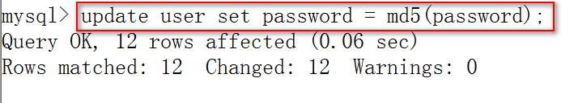
update user set password = md5(password);

Listener监听器
2019年5月25日 星期六
16:32

  - listener概述
servlet三大技术之一。用于监听某一个域或者域中属性的变化，一旦数据发生改变，则会触发监听器执行对应的操作。
  - Listener监听的分类
JAVAEE开发中，监听器共有三类八种。
  - 监听三大作用域创建和销毁的监听器
ServletContextListener
HttpSessionListener
ServletRequestListener
代码实现：
  - 创建监听器的类并实现接口：
package cn.tedu.listener;

import javax.servlet.ServletContextEvent;
import javax.servlet.ServletContextListener;
//ServletContext对象的监听器
public class SCListener implements ServletContextListener {

//对象创建时候触发的方法
public void contextInitialized(ServletContextEvent sce) {
System.out.println("ServletContext对象已经创建"+sce.getServletContext());

}
//对象销毁的时候触发的方法
public void contextDestroyed(ServletContextEvent sce) {
System.out.println("ServletConxt对象已经销毁"+sce.getServletContext());

}

}
  - 在web.xml文件中配置listener
<!-- 配置监听器 -->
<listener>
<listener-class>cn.tedu.listener.SCListener</listener-class>
</listener>
  - 监听三大作用域中属性变化的监听器
ServletContextAttributeListener
HttpSessionAttributeListener
ServletRequestAttributeListener
  - 代码实现：
package cn.tedu.listener;

import javax.servlet.ServletContextAttributeEvent;
import javax.servlet.ServletContextAttributeListener;

public class SCAListener implements ServletContextAttributeListener {

//添加域属性触发的方法
public void attributeAdded(ServletContextAttributeEvent scab) {
System.out.println("当前域属性已经加入到ServletContext中"+scab.getName());
}

//删除域属性触发的方法
public void attributeRemoved(ServletContextAttributeEvent scab) {
System.out.println("当前域属性已经被移除ServletContext中"+scab.getName());

}

//替换域属性触发的方法
public void attributeReplaced(ServletContextAttributeEvent scab) {
System.out.println("当前域属性已经被替换ServletContext中"+scab.getName()+scab.getValue());

}

}
  - 配置web.xml文件
<listener>
<listener-class>cn.tedu.listener.SCAListener</listener-class>
</listener>
  - 监听JavaBean在Session域中状态变化的监听器
HttpSessionBindingListener
HttpSessionActivationListener
  - HttpSessionBindingListener
让javabean自己感知到自己被存入或移除出session的状态变化的监听器
此监听器不需要单独开发类，也不需要在web.xml中进行配置，而是直接让需要监听的JavaBean实现即可。
其中具有两个方法：
//当当前javabean的对象被存入session时触发
public void valueBound(HttpSessionBindingEvent event) {

}
//当当前javabean的对象被移除出session时触发
public void valueUnbound(HttpSessionBindingEvent event) {
}
代码实现：
package cn.tedu.domain;

import javax.servlet.http.HttpSessionBindingEvent;
import javax.servlet.http.HttpSessionBindingListener;

public class User implements HttpSessionBindingListener{
private String username;
private int age;
public User(String username, int age) {
super();
this.username = username;
this.age = age;
}
public String getUsername() {
return username;
}
public void setUsername(String username) {
this.username = username;
}
public int getAge() {
return age;
}
public void setAge(int age) {
this.age = age;
}

//将当前javabea对象加入session域中时触发
public void valueBound(HttpSessionBindingEvent event) {
System.out.println("对象加入session域"+event.getName());
}

//将当前javabea对象移除session域中时触发
public void valueUnbound(HttpSessionBindingEvent event) {
System.out.println("对象移除session域"+event.getName());

}

}

  - *了解*HttpSessionActivationListener
让javabean自己感知到自己随着session被钝化和活化

